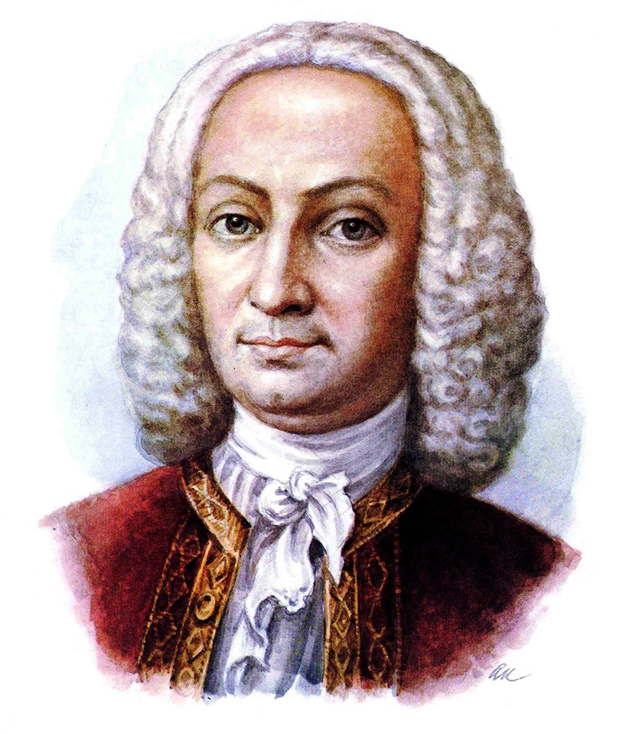
Уважаемые родители! Предлагаем вам вместе с детьми познакомится с творчеством великого итальянского композитора, скрипача -виртуоза, педагога, дирижёра -Антонио Вивальди.
Признанный гений в области музыки родился 4 марта 1678 года в Венеции, датой смерти композитора стало 28 июля 1741. Наиболее известны на сегодняшний день его оперы и великолепные инструментальные концерты для скрипки. Лучшим из них по праву считается произведение «Времена года», с которым мы предлагаем вам познакомиться и прослушать вместе с детьми самое известное музыкальное произведение «Весна». Постарайтесь представить себе весенние картины. После прослушивания можете задать ребёнку вопросы:
1. Понравилась ли тебе музыка? Какая она по характеру? ( светлая, напевная, прозрачная).
2. Какое настроение она вызывает?
3. О какой весне рассказала музыка, какие весенние картины вы себе представили.
4. Кто исполняет (солист или оркестр), какие музыкальные инструменты звучат?
5. Какие краски соответствуют весне?
Вместе с детьми попробуйте нарисовать весеннюю картину.

